UNIVERSIDAD PERUANA DE CIENCIAS APLICADAS

FACULTAD DE INGENIERÍA
DIVISIÓN DE ESTUDIOS PROFESIONALES PARA EJECUTIVOS
CARRERA DE INGENIERÍA DE SISTEMAS

SISTEMA DE CAPTURA MÓVIL Y MONITOREO DE PROCESOS DE CAMPO PARA UNA ENTIDAD ENCUESTADORA

PROYECTO PROFESIONAL PRESENTADO POR:
GABRIELA ROJAS MUNIVE
AUGUSTO SUAREZ GUTIERREZ

ASESOR(ES):
JAIME URBINA PEREYRA
PILAR STRONGUILÓ LETURIA

PARA OPTAR POR EL TÍTULO DE INGENIERO DE SISTEMAS

Lima, Mayo del 2013

RESUMEN

El presente trabajo propone como tema de tesis el desarrollo del sistema de captura móvil y monitoreo de procesos de campo para una entidad encuestadora a fin de reducir el porcentaje de error que se genera durante el desarrollo de actividades. Para ello se ha considerado tomar como referencia las tendencias del uso de dispositivos móviles en el desarrollo de encuestas.

El objetivo general del proyecto es desarrollar una solución tecnológica de la captura de datos de las encuestas generadas entre los encuestadores y establecimientos encuestados que ayuden a mejorar la calidad de la información obtenida por medio del seguimiento de las rutas recorridas y carga de trabajo enviada por los encuestadores. Los objetivos específicos definidos están alineados a dicho fin.

Este entregable desarrolla dos de las disciplinas de RUP denominadas Requisitos y Análisis y diseño las cuales permiten identificar los requerimientos y bosquejar la solución propuesta. Así también se hace aplicación de otros elementos como UML y PMBOOK en el desarrollo del presente documento.

La presentación de este trabajo espera que la propuesta de solución informática contribuya a la mejoran del procesamiento de datos a fin de garantizar la calidad de la información obtenida a través de encuestas en beneficio del país.

ÍNDICE
RESUMEN 1
INTRODUCCIÓN 3
CAPÍTULO 1 REQUERIMIENTOS 6
1.1 Especificación de los requerimientos 6
1.1.1 Definición y conceptos relacionados 6
1.1.2 Modelo de Casos de uso del sistema 8
1.1.3 Atributos de los Casos de uso del sistema 10
1.1.4 Especificaciones detalladas de los Casos de uso del sistema 12
Conclusiones 15
CAPÍTULO 2 16
GESTIÓN DEL PROYECTO 16
4.1 Registro de Interesados 17
4.2 EDT 18
4.3 Cronograma de ejecución 19
4.4 Acta de aceptación de entregable 20
Conclusiones 21
CONCLUSIONES 22
GLOSARIO 23
SIGLARIO 24
BIBLIOGRAFÍA 25
ANEXOS 27

INTRODUCCIÓN

Un sistema de información bien podría resolver la problemática presente en el proceso estudiado o sumar nuevas situaciones que agraven el mismo.

Gran parte del trabajo profesional es solucionar problemas de información implementando alguna solución tecnológica. Al unir los conocimientos y habilidades del profesional sumadas al conocimiento del negocio permitirán conseguir los objetivos propuestos.

En la actualidad, el escenario del desarrollo de nuevos productos de las organizaciones se ven afectados por dos variables la velocidad e incertidumbre. Los futuros profesionales deben saber adecuarse a estas variables que les permita entregar el producto final acorde a la realidad esperada en ese momento y no como se planificó en sus inicios. Es decir no se debe perder la perspectiva entre lo que se quiso, lo que actualmente se está construyendo y como debería ser para el mercado.

El presente trabajo tiene como finalidad presentar una herramienta que ayude al proceso de captura y procesamiento de encuestas. Aumentando la calidad de la información y reduciendo los costos en tiempo y dinero para la organización.

El proyecto Sistema de captura móvil para una empresa encuestadora toma como referencia el desarrollo estándar de encuestas por muestreo.

La generación de estadísticas básicas implica el diseño y ejecución de proyectos donde interactúan actividades tanto de naturaleza técnica, propias del campo estadístico, como administrativas, comunes a toda logística de movilización de personal y uso de recursos materiales y financieros; las primeras se relacionan con el diseño conceptual, técnico y metodológico y su realización única o periódica; las segundas comprenden el uso de recursos humanos, materiales y financieros, en el marco de la planeación (incluyendo la programación, organización y presupuesto), ejecución, control, evaluación y cierre de proyectos..

En el caso de las encuestas por muestreo, todas las actividades a realizar en un proyecto se agrupan en siete fases, cuya nomenclatura y relaciones se detallan a continuación:

1. Planteamiento de objetivos de la encuesta: Se deben establecer los objetivos de la encuesta de manera clara y concisa, y remitirse a esos objetivos conforme se vaya progresando en el diseño e instrumentación de la encuesta. Se deben de mantener los objetivos suficientemente simples, de tal manera que sean entendidos por quienes trabajan en la encuesta y sean logrados exitosamente cuando se complete la misma.
2. Población objetivo. Se debe definir cuidadosamente la población que va a ser muestreada, la cual debe precisarse de acuerdo a los conceptos y variables que se quieren medir. Para seleccionar la muestra correctamente, la población objetivo deberá de coincidir con la que se muestrea; en caso de no ser así los resultados son aplicables únicamente a la población muestreada.
3. Elección del marco de muestreo: El marco de muestreo es la lista de las unidades de muestreo. Éstas últimas son las unidades donde realizamos la muestra; por ejemplo: Una familia es una unidad de muestreo y los individuos que viven en ella serán unidades de observación. Se debe seleccionar el marco (o marcos) de tal forma que la lista de las unidades muestrales y la población objetivo concuerden lo más posible.
4. Establecimiento del método de medición: Decidir sobre el método de medición. Estos son usualmente: entrevistas personales, telefónicas, cuestionarios enviados por correo u observación directa. En este aspecto, la encuesta puede clasificarse:
5. Instrumento de medición: En conjunción con el paso anterior, se debe especificar cuidadosamente qué mediciones van a ser obtenidas. Si se va usar un cuestionario planee las preguntas de tal manera que se minimice la no respuesta y el sesgo en las mismas. Hay que tener siempre en mente que la disposición de un encuestado para responder, dependerá de la presentación de la encuesta. Ésta debe contener la presentación de los objetivos del estudio e instrucciones sobre el llenado.
Se deberá también tener en cuenta:
a) Orden de las preguntas. Se recomienda que aparezcan primero las preguntas más generales y después las específicas. Conviene que la complejidad de las preguntas vaya de menos a más; por ejemplo plantear primeramente aquellas como: sexo, edad, escolaridad, ocupación, etcétera. Enseguida deberán estar las preguntas referentes al tema de investigación y finalmente, si se desea, las preguntas de opinión o actitudes. La secuencia de las preguntas debe diseñarse de manera que evite la llamada contaminación, que consiste en la influencia o sesgo que el orden de las preguntas puede ejercer en las respuestas del informante.
b) Contenido de las preguntas. Debe verificarse que las preguntas realmente permitan recabar la información necesaria para cubrir el o los objetivos planteados. Para ello puede haber preguntas cortas o de opinión, si el tema lo requiere. A veces es recomendable la combinación de preguntas abiertas (el entrevistado no enfrenta categorías en la respuesta) y preguntas cerradas (se presentan opciones múltiples), para darle motivación al encuestado. Éstas últimas permiten una sencilla codificación y captura de la información. En consecuencia con lo anterior, la mayoría de las preguntas deben de tener una respuesta numérica simple (como la edad del entrevistado) o un número fijo de selecciones predeterminadas, una de las cuales será elegida por el entrevistado. Por ejemplo, al preguntar el estado civil de las personas se puede presentar las opciones: soltero, casado, viudo, divorciado, unión libre y otro.
c) Redacción de las preguntas. Éstas deben realizarse con un lenguaje acorde a las personas a quienes van dirigidas. No es comparable la terminología de un especialista con la de la población en general. Por otra parte, muchas preguntas que pueden parecer claras para quien diseña la encuesta, no lo serán para el encuestado. Digamos, preguntar ¿cuántos niños hay en su familia? No es claro para muchos, pues no se especifica hasta que edad se considerara que la persona es todavía un niño. Se debe evitar asimismo preguntas que induzcan al entrevistado a decir lo que se quiere escuchar.
6. Diseño de muestreo: Se debe planear cuidadosamente el diseño de muestreo, calculando un número apropiado de elementos de la muestra, de tal manera que ésta proporcione suficiente información para los objetivos de la encuesta. Muchas encuestas producen poca o inútil información debido a que no fueron diseñadas apropiadamente.
7. Selección y adiestramiento de los investigadores de campo. Se debe de seleccionar y adiestrar cuidadosamente a los investigadores de campo ya que después de que el plan de muestreo está claro y completamente establecido, alguien debe de recolectar apropiadamente los datos. Las personas que van a reunir los datos, deben ser cuidadosamente adiestrados sobre qué mediciones hacer y cómo realizarlas. El adiestramiento es especialmente importante si se usan entrevistas personales, porque la tasa de respuesta y la exactitud de las respuestas son afectadas por el estilo personal del entrevistador.
8. Prueba piloto: Es recomendable seleccionar una pequeña muestra para una prueba piloto. La prueba piloto es crucial, ya que permite, probar en el campo el cuestionario y otros instrumentos de medición, calificar a los entrevistadores, etc. Los resultados de la prueba piloto usualmente sugieren algunas modificaciones antes de realizar el muestreo completo.
9. Organización del trabajo de campo: Se debe planear con detalle el trabajo de campo. Cualquier encuesta a gran escala involucra un gran número de personas trabajando como entrevistadores, coordinadores o personal dedicado al manejo de datos. Antes de empezar con la encuesta se debe organizar cuidadosamente los trabajos, delimitando claramente las tareas, y estableciendo las líneas de autoridad.
10. Organización y manejo de datos: Se debe elaborar en un esquema el manejo apropiado de la información en todas las etapas de la encuesta. Las grandes encuestas generan gran cantidad de información y por ello requieren un plan bien preparado para el manejo de los datos. Este plan debe de incluir los pasos a seguir en el proceso de los datos, desde el momento en que se hace una medición en el campo hasta que el análisis final ha sido completado. Se debe incluir también un esquema de control de calidad para verificar la correlación entre los datos procesados y los datos recolectados en el campo.
11. Análisis de los datos: Definir los análisis que deberán realizarse. Este punto está estrechamente relacionado con el paso anterior, e involucra la especificación detallada de los análisis que deben ser ejecutados. Se puede también listar los temas que se deberán incluir en el reporte final.

CAPÍTULO 1
REQUERIMIENTOS

1.1 Especificación de los requerimientos

1.1.1 Definición y conceptos relacionados
1.1.1.1 Requerimientos funcionales

Funcionalidad

Asociados a los casos de uso
- RF001_Actualizar_información_Banco_Preguntas
Permite registrar, modificar, eliminar y consultar las preguntas pre-establecidas a las que se les asigna la descripción, el tipo de respuesta y las posibles respuestas que estén permitidas.
- RF002_Actualizar_Plantillas_Encuestas
Permite registrar, modificar, eliminar y consultar un plantilla de encuesta la cual contendrá la descripción de la encuesta y el contenido de esta (preguntas y respuestas).
- RF003_Generar_Plantilla_Dispositvo_Movil
Se podrá seleccionar una encuesta creada y se creará una plantilla que será utilizada en el dispositivo móvil para el ingreso de los datos de encuesta.
- RF004_Actualizar_Encuestas
El sistema debe permitir registrar, modificar, eliminar y consultar encuestas en las cuales se podrá utilizar las plantillas antes creadas asi como el banco de preguntas.
- RF005_Actualizar_Marco_Muestral
Permite registrar y modificar el Marco Muestral (ubigeo) sobre el cual se trabaja la encuesta asignando el número de formulario que se deben capturar.
- RF006_Actualizar_Ruta_Trabajo
Permite El sistema debe permitir registrar, eliminar, modificar y consultar la información de las responsabilidades asignadas a los roles de un contrato.
- RF007_Actualizar_Carga_Trabajo
Permite registrar, modificar, eliminar y consultar la carga de trabajo que se debe asignar a un encuestador por encuesta.
- RF008_Reasignar_Carga_Trabajo
Permite asignar una carga de trabajo ya asignada a un encuestador a otro por casos de incumplimiento uotros.
- RF009_Alertar_Encuestas_Con_Observaciones
El sistema reportara las encuestas en las que se estén presentando observaciones como datos inválidos en el proceso de captura.
- RF010_Actualizar_Encuestas_Con_Observaciones
El sistema debe permitir actualizar datos de las encuestas con observaciones cuando esto sea necesario.
- RF011_Alertar_Encuestas_Origen_Inválido
El sistema debe alertar que encuestas contienen captura de datos con origen no válidos según su hoja de ruta asignado a cada encuestador.
- RF012_Inhabilitar_Carga_No_Válida
El sistema debe permitir inhabilitar la carga de trabajo captura cuando esté presente procedencia no válida o datos no válidos.
- RF013_Consultar_Avances_Encuestas_Proceso
El sistema debe permitir consultar los avances en general de las encuestas que se encuentren en proceso de captura de datos.
- RF014_Consultar_Avance_Encuesta_por_Ubigeo
El sistema debe permitir consultar el avance de una encuesta el cual será mostrado por ubigeo.
- RF015_Alertar_Incumplimiento_Carga_Trabajo
El sistema debe alertar cuando se esté incumpliendo con el avance programado a cada encuestador en una encuesta.
- RF016_Dar_Baja_Encuestador
El sistema debe permitir dar de baja a un encuestar por incumplimiento en la captura de encuestas u otras razones.
- RF017_Alertar_Rutas_No_Válidas
El sistema debe alertar que encuestadores están siguiendo una ruta diferente a la que tiene asignado.
- RF018_Alertar_Carga_Trabajo_Sin_Asignar
El sistema debe alertar que carga de trabajo quedo sin asignar por dar de baja a un encuestar
- RF019_Graficar_Cumplimientos
El sistema debe mostrar gráficamente la evolución en el cumplimiento de los tiempos de captura en las encuestas ya concluidas.
- RF020_Graficar_Correciones
El sistema debe mostrar gráficamente las correcciones realizadas en las encuestas ya concluidas.
- RF021_Graficar_Bajas_Personal
El sistema debe mostrar gráficamente las bajas de personal que se realizaron en las encuestas ya concluidas.
- RF022_Graficar_Desvío_Rutas
El sistema debe mostrar gráficamente los desvíos de rutas que se presentaron en las encuestas ya concluidas.
- RF023_Configurar_Envíos_Datos
El sistema móvil debe permitir la configuración del envió de los datos capturados en el dispositivo móvil.
- RF024_Consultar_Hoja_Ruta
El sistema móvil debe permitir la consultar de la ruta de trabajo que debe seguir el encuestador.
- RF025_Consultar_Avances_Por_Fecha
El sistema móvil debe permitir consultar los avances de captura de datos que ha tenido el encuestador.
- RF026_Actualizar_Datos_Capturados
El sistema móvil debe permitir registrar y modificar los datos de encuesta para luego ser enviados.
- RF027_Enviar_Datos_Capturados
El sistema móvil debe permitir enviar los datos capturados de acuerdo a la configuración realizada.

Asociados a aspectos generales
- RF028_Actualizar_perfiles_de_sistema
El sistema debe permitir registrar nuevos perfiles de sistema; eliminar, modificar y consultar la información de los perfiles existentes.
- RF029_Actualizar_opciones_del_sistema
El sistema debe permitir registrar nuevas opciones de sistema; eliminar, modificar y consultar la información de las opciones existentes.
- RF030_Configurar_perfiles_del_sistema
El sistema debe permitir asignar y/o desasignar las opciones de sistema a los perfiles de sistema, también debe permitir consultar las opciones asociadas a los perfiles de sistema.
- RF031_Configurar_perfiles_de_usuario
El sistema debe permitir asignar y/o desasignar los perfiles de sistema a los usuarios de sistema, también debe permitir consultar los perfiles de sistema asociados a los usuarios de sistema.
- RF032_Realizar_login_al_sistema
El sistema debe permitir que los usuarios realicen login antes de acceder al sistema.
- RF033_Modificar_contraseña_de_usuario
El sistema debe permitir que los usuarios creen y modifiquen su contraseña de sistema.
- RF034_Actualizar_parámetros_de_configuración
El sistema debe permitir registrar nuevos parámetros de configuración; eliminar, modificar y consultar la información de los parámetros existentes.
- RF035_Realizar_backup
El sistema debe permitir realizar backup a demanda del administrador

1.1.1.2 Requerimientos no funcionales

1.1.2 Modelo de Casos de uso del sistema
1.1.2.1 Especificación de los actores del sistema.

- Director DNCE
Responsable de realizar la consulta del desarrollo de las actividades de la encuesta para el soporte en la toma de decisiones.
- Director OTIN
Responsable de realizar la consulta del desarrollo de las actividades de la encuesta para el soporte en la toma de decisiones.
- Jefe de Proyecto
Encargado de gestionar las actividades de Planificación de la encuesta.
- Metodólogo
Responsable de la creación del Cuestionario de la encuesta.
- Supervisor de Procesamiento
Responsable de supervisar y asignar a carga de trabajo para el ingreso de datos.
- Encuestador
Encargado de realizar el llenado de datos en los Cuestionarios.
- Analista de Consistencia
Encargado de realizar la consistencia de datos de los datos digitados
- Jefe de Monitoreo
Encargado de monitorear el avance de las actividades de la encuesta.
- Alta Dirección
Encargado de la consulta del desarrollo de las actividades de la encuesta para el soporte en la toma de decisiones.
- Usuario
Rol que generaliza a todos los actores del sistema de proceso de Captura de Datos para los casos de uso de seguridad.
- Administrador del sistema
Rol que se encarga de registrar a los usuarios del sistema y definir y asignar los perfiles de cada usuario.

1.1.2.2 Diagrama de actores del sistema.

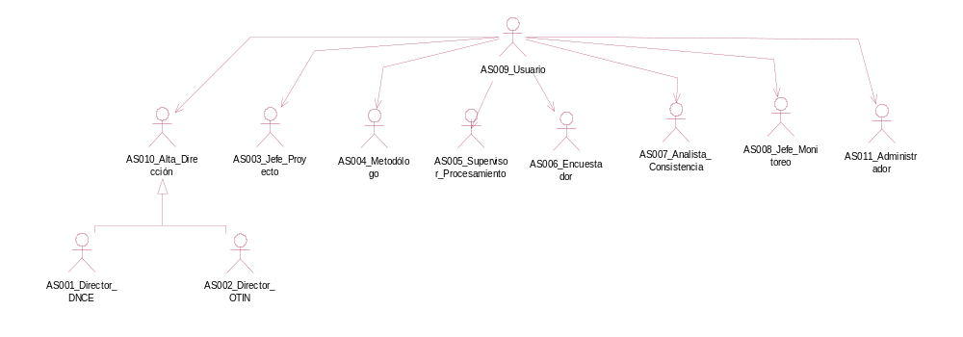

1.1.2.3 Diagrama de paquetes del sistema.

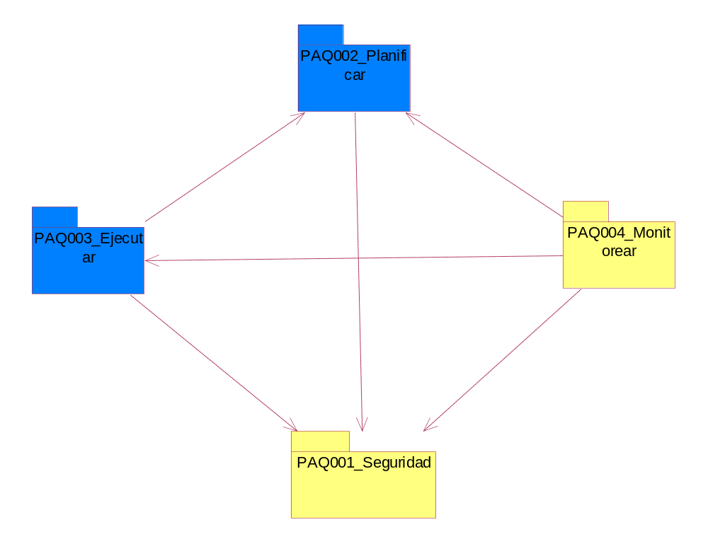

1.1.2.4 Diagramas de casos de uso del sistema por paquete.

Planificar

Ejecutar

Monitorear

Seguridad

1.1.3 Atributos de los Casos de uso del sistema

Nombre del caso de uso | Complejidad | Estado | Dificultad | Responsable | 3Prioridad
- CUS001_Realizar_mantenimiento_datos_generales_Encuesta | Primario | Definido | Media | Augusto Suarez | 0
- CUS002_Realizar_mantenimiento_MarcoMuestral | Primario | Definido | Alta | Augusto Suarez | 0
- CUS003_Realizar_aprobación_MarcoMuestral | Secundario | Definido | Media | Gabriela Rojas | 1
- CUS004_Realizar_mantenimiento_Banco_Pregunta | Secundario | Definido | Media | Augusto Suarez | 1
- CUS005_Realizar_mantenimiento_Plantilla_cuestionario | Secundario | Definido | Alta | Augusto Suarez | 1
- CUS006_Generar_Cuestionario_encuesta | Primario | Definido | Alta | Augusto Suarez | 0
- CUS007_Aprobar_Cuestionario_generado | Secundario | Definido | Media | Gabriela Rojas | 1
- CUS008_Realizar_mantenimiento_Categoria | Primario | Definido | Baja | Gabriela Rojas | 1
- CUS009_Asignar_Ruta_trabajo | Primario | Definido | Alta | Augusto Suarez | 0
- CUS010_Asignar_carga_Formulario | Secundario | Definido | Media | Augusto Suarez | 1
- CUS011_Generar_Plantilla_movil | Secundario | Definido | Alta | Augusto Suarez | 1
- CUS012_Activar_Carga_trabajo | Secundario | Definido | Media | Augusto Suarez | 1
- CUS013_Llenar_Cuestionario | Primario | Definido | Alta | Augusto Suarez | 0
- CUS014_Realizar_pre-trasnferencia_datos_captados | Primario | Definido | Media | Augusto Suarez | 0
- CUS015_Consultar_Hoja_ruta | Secundario | Definido | Alta | Augusto Suarez | 1
- CUS016_Revisar_carga_pre-transferidos | Secundario | Definido | Media | Augusto Suarez | 1
- CUS017_Transferir_datos captados | Primario | Definido | Media | Augusto Suarez | 0
- CUS018_Realizar_corrección_datos_captados | Secundario | Definido | Alta | Augusto Suarez | 1
- CUS019_Transferir_datos_consistenciados | Secundario | Definido | Media | Augusto Suarez | 1
- CUS020_Dar_Baja_Encuestador | Secundario | Definido | Media | Gabriela Rojas | 1
- CUS021_Reasignar_carga_trabajo | Secundario | Definido | Alta | Augusto Suarez | 1
- CUS022_Monitorear_avance_Encuesta | Secundario | Definido | Media | Augusto Suarez | 1
- CUS023_Reportar_incumplimiento_ruta | Secundario | Definido | Media | Gabriela Rojas | 1
- CUS024_Reportar_incumplimiento_carga | Secundario | Definido | Media | Gabriela Rojas | 1
- CUS025_Consultar_Indicador_desempeño_Encuestador | Secundario | Definido | Media | Augusto Suarez | 1
- CUS026_Consultar_Indicador_avance_Encuesta | Secundario | Definido | Media | Augusto Suarez | 1
- CUS027_Consultar_Indicador_desarrollo_Encuesta | Secundario | Definido | Media | Augusto Suarez | 1
- CUS028_Consultar_Indicador_cumplimiento_Ruta | Secundario | Definido | Media | Augusto Suarez | 1
- CUS029_Consultar_Indicador_cumplimiento_Carga | Secundario | Definido | Media | Augusto Suarez | 1
- CUS030_Consultador_Proyección_resultados_Encuesta | Secundario | Definido | Media | Augusto Suarez | 1

1.1.4 Especificaciones detalladas de los Casos de uso del sistema
1.1.4.1 Especificación del caso de uso del sistema CUS001_Realizar_mantenimiento_datos_generales_Encuesta

1.1.4.2 Especificación del caso de uso del sistema CUS002_Realizar_mantenimiento_MarcoMuestral

1.1.4.3 Especificación del caso de uso del sistema CUS006_Generar_Cuestionario_encuesta

1.1.4.4 Especificación del caso de uso del sistema CUS009_Asignar_Ruta_trabajo

1.1.4.5 Especificación del caso de uso del sistema CUS013_Llenar_Cuestionario

1.1.4.6 Especificación del caso de uso del sistema CUS014_Realizar_pre-trasnferencia_datos_captados

1.1.4.7 Especificación del caso de uso del sistema CUS017_Transferir_datos captados

1.1.5 Modelo conceptual
1.1.5.1 Diagrama del modelo conceptual.

1.1.5.2 Diccionario del modelo conceptual.

Nombre de la clase | Tipo_Pregunta
Nombre del atributo | Descripción | Tipo dato | Valor inicial | Visibilidad

Nombre de la clase | Pregunta
Nombre del atributo | Descripción | Tipo dato | Valor inicial | Visibilidad

Nombre de la clase | Categoría
Nombre del atributo | Descripción | Tipo dato | Valor inicial | Visibilidad

Nombre de la clase | Categoría_Error
Nombre del atributo | Descripción | Tipo dato | Valor inicial | Visibilidad

Nombre de la clase | Opción
Nombre del atributo | Descripción | Tipo dato | Valor inicial | Visibilidad

Nombre de la clase | Plantilla_Cuestionario
Nombre del atributo | Descripción | Tipo dato | Valor inicial | Visibilidad

Nombre de la clase | Reglas_Consistencia
Nombre del atributo | Descripción | Tipo dato | Valor inicial | Visibilidad

Nombre de la clase | Detalle_Consistencia
Nombre del atributo | Descripción | Tipo dato | Valor inicial | Visibilidad

Nombre de la clase | Error
Nombre del atributo | Descripción | Tipo dato | Valor inicial | Visibilidad

Nombre de la clase | Reglas_ReferenciaGeográfica
Nombre del atributo | Descripción | Tipo dato | Valor inicial | Visibilidad

Nombre de la clase | Marco
Nombre del atributo | Descripción | Tipo dato | Valor inicial | Visibilidad

Nombre de la clase | Detalle_Marco
Nombre del atributo | Descripción | Tipo dato | Valor inicial | Visibilidad

Nombre de la clase | Encuesta
Nombre del atributo | Descripción | Tipo dato | Valor inicial | Visibilidad

Nombre de la clase | Personal_Operativo
Nombre del atributo | Descripción | Tipo dato | Valor inicial | Visibilidad

Nombre de la clase | Ruta
Nombre del atributo | Descripción | Tipo dato | Valor inicial | Visibilidad

Nombre de la clase | Ubigeo
Nombre del atributo | Descripción | Tipo dato | Valor inicial | Visibilidad

Nombre de la clase | Cédula
Nombre del atributo | Descripción | Tipo dato | Valor inicial | Visibilidad

Nombre de la clase | Lote
Nombre del atributo | Descripción | Tipo dato | Valor inicial | Visibilidad

Nombre de la clase
Nombre del atributo | Descripción | Tipo dato | Valor inicial | Visibilidad

Nombre de la clase
Nombre del atributo | Descripción | Tipo dato | Valor inicial | Visibilidad

Conclusiones

CAPÍTULO 2

GESTIÓN DEL PROYECTO

Cuando iniciamos alguna lectura de algún buen libro de gestión de proyectos. La descripción del mismo indica más o menos algo similar al siguiente párrafo. “La gestión de proyectos permite al gestor del proyecto aplicará sus conocimientos, habilidades, herramientas y técnicas a las actividades del proyecto con la finalidad de cumplir con los requisitos pactados con el dueño del producto.”

En cierto modo lo indicado por estos libros es cierto y todos los temas relacionados descritos en sus libros también lo son.

Este capítulo permite documentar las actividades iniciales mínimas con las que debería iniciar un proyecto. Un proyecto no podría iniciar sin conocer la lista de interesados que estarán involucrados en el éxito del proyecto. Es adecuado no solo tener la lista de usuarios que desean que el proyecto sea exitoso también es importante identificar aquellos usuarios que no desean el éxito del mismo.

Definir el desglosable de trabajo en actividades macros que puedan guiar al equipo en las principales actividades que se deben enfocar esfuerzos.

Por último, todo proyecto debe tener la aprobación del dueño del producto. Ello es de suma importancia, el será quien inicialmente quiebre las barreras fuera del alcance del equipo de desarrollo para lograr el objetivo.

Por último, la gestión de proyectos ofrece los mecanismos necesarios y conocimientos que permitan enrumbar los objetivos planteados a los logros del mismo.

4.1 Registro de Interesados

Nombre del Interesado | Organización  a la que pertenece | Categoría  de interesado | Nivel  de interés (Bajo, Alto) | Nivel  de influencia  (Bajo, Alto) | Expectativas
Bertha Arcondo Huanaco | OTIN – OEDS | Patrocinador | Alto | Alto | Quedar satisfecho con el Proyecto
Elmer Pérez Espinoza | OTIN – OEDS | Director Proyecto | Alto | Bajo | Que el Proyecto sea culminado exitosamente
Gabriela E. Rojas Munive | OTIN – OEDS | Administrador del Proyecto | Bajo | Alto | ---
Augusto Suárez Gutiérrez | Consultor externo | Analista Programador | Bajo | Alto | ---
Freddy Huali Veliz | OTIN – OEDS | Administrador de Base de datos | Bajo | Alto | ---

LISTA NIVEL DE INFLUENCIA Y AUTORIDAD DE LOS INTERESADOS
 | AUTORIDAD SOBRE EL PROYECTO
 | ALTA | BAJA
ALTA | 1. Director OEDS (Bertha Arcondo) | 1. Director de Proyecto (Elmer Pérez)
BAJA | 1.Administrador del Proyecto (Gabriela Rojas)  2.Analista Programador (Augusto Suarez)  3.Administrador de BD (Freddy Huali)

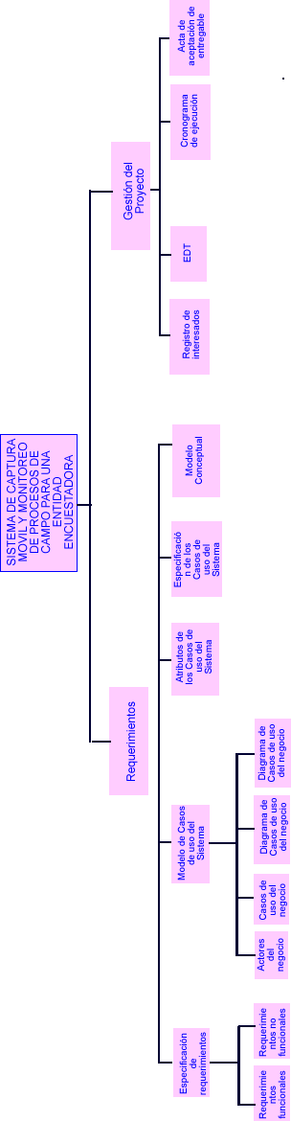

4.2 EDT

4..2 EDT

4.3 Cronograma de ejecución

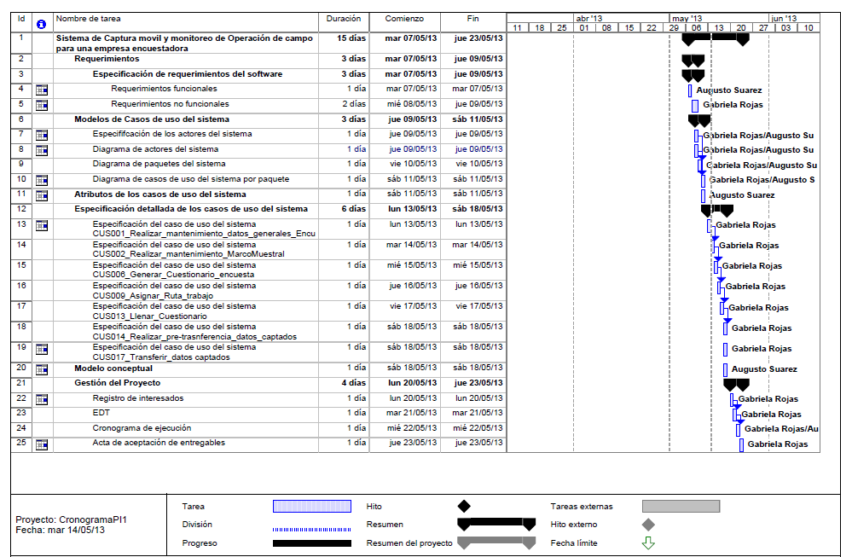

Figura xxx Cronograma de trabajo
Fuente: Propia

4.4 Acta de aceptación de entregable



Figura xxx Acta de Conformidad
Fuente: Propia

Conclusiones
La gestión del proyecto es de gran importancia para el seguimiento y control del mismo. Una mala gestión de proyectos confluye a menudo en la no definición de necesidades de usuario final, aumentos en el costo y en retrasos en la entrega de los proyectos. Las causas de estos problemas son diversas, pero fundamentalmente pueden ser omisiones realizadas durante el desarrollo de sistemas, definición imprecisa de objetivos, estimaciones de costos prematuras, deficientes técnicas de estimación, mala gestión de tiempo y falta de liderazgo.

Entre las funciones básicas de la dirección de proyecto se incluyen la planificación de las tareas de proyecto , la elección del equipo de proyecto , la organización y la planificación de los esfuerzos del proyecto, la dirección del equipo y el control de la evaluación del proyecto.

CONCLUSIONES

GLOSARIO

  - Autoentrevista. Técnica para captar información mediante la cual una persona contesta un formato (cuestionario) sin necesidad de un interlocutor. INE-GI. DGE. DGAIN. DN. Glosario sobre la Generación de Estadística Básica. Marzo de 2006 (Inédito).
  - Captura de datos. Procedimiento para transformar la información del cuestionario en un archivo electrónico de datos.
  - Carga de Trabajo:
Es la cantidad de lotes de Digitación que se asigna diariamente a un Digitador y que debe culminar durante su turno de trabajo.
  - Cédula de Encuesta:
Es el documento que contiene las preguntas que el empadronador realizará al informante de cada hogar el Día de Censo, para recolectar información sobre las características de la vivienda, del hogar y de las personas.
  - Encuesta:
Constituye el medio estadístico más importante y oportuno que dispondrá el país para la obtención de información estadística, social, demográfica y económica, proveniente de los hogares, que permitirá medir el nivel de vida de la población, el análisis y diseño de políticas en el área social y la evaluación del impacto de las mismas en las condiciones de vida de la población.

SIGLARIO

  - DNCE: Dirección Nacional de Censos y Encuestas.
  - INEI: Instituto Nacional de Estadística e Informática.
  - ODEI: Oficina departamental de Estadística e informática.
  - OTIN: Oficina Técnica de Informática.
  - OTD: Oficina Técnica de Difusión.
  - UDRA: Unidad de registro de archivos.

BIBLIOGRAFÍA
  - [1]: “Desarrollo y gestión de proyectos informáticos. Como dominar planificaciones ajustadas de software”.
Steve McConekk – Editorial Mc Graw Hill
  - [2]: MANUAL DEL ANALISTA DE CONSISTENCIA DE DATOS
Lima, Noviembre 2008
  - [3]: MANUAL DEL ENCUESTADOR_ENAHO INEI
Lima, Noviembre 2007
[4]: Proceso estándar para encuestas por muestreo - Instituto nacional de Estadística y geografía
México 2010
  - [5]: INEGI. DGE. DGAIN. DN. El Procesamiento. Serie: Lineamientos para la generación de estadística básica. Versión preliminar,
Marzo de 2006. (Documento inédito).
  - [6]: Fundamentos de Marketing, 13a. Edición, de Stanton, Etzel y Walker, Mc Graw Hill, 2004, Págs. 212-219.
  - [7]: Diccionario de Marketing, de Cultural S.A., Pág. 112.
Edición 1999
  - [8]: Encuesta rápida a través de la telefonía móvil
08 de Diciembre del 2012
http://www.ifrc.org/PageFiles/96432/1226902-case%20study-Ramp-A4-SP_Lr.pdf
  - [9]: Plan operativo institucional INEI
Lima, Octubre 2011
  - [10] ESTADÍSTICAS A PROPÓSITO DEL DÍA MUNDIAL DE INTERNET”
DATOS NACIONALES
Mexico D.F, 17 de Mayo 2007
www.inegi.org.mx/est/contenidos/espanol/.../sm_enoe.pdf
  - [11] Instituto Brasileiro de Geografia e Estatística - IBGE presenta innovaciones del Censo Demográfico 2010 01 Septiembre del 2009
www.eclac.org/.../xml/2/.../S56SyC-L3070e-P.pdf
  - [12] Comparación metodológica de encuestas via telefonia fija y celular em Costa rica
Ciencias económicas 28 N° 1 28-2010
http://www.latindex.ucr.ac.cr/econ-28-1/economia-28-1-03.pdf

  - [13] Publicación de las Naciones unidas, La Cartografía censal en América latina para la ronda de Censos 2010
Santiago de chile, Julio 2009,
www.eclac.org/.../xml/2/.../S56SyC-L3070e-P.pdf
  - [14] Instituto Brasileiro de Geografia e Estatística - IBGE presenta innovaciones del Censo Demográfico 2010
01 Septiembre del 2009
  - [15] Instituto nacional de Estadística de la República Bolivariana de Venezuela,
Venezuela 2011,
http://www.ine.gov.ve/index.php?option=com_content&view=article&id=290%3Aine-premiado-
por-innovaciones-cartograficas&catid=121%3Acenso-2011&Itemid=2
  - [16] Instituto nacional de Estadística de Bolivia,
Bolivia
www.ine.gob.bo/
  - [17] No sabe no opina Encuestas electorales
Fernando Tuesta Soldevilla
15 Marzo 1997
http://books.google.com.pe/books/about/No_sabe_no_opina.html?id=BztHAAAAYAAJ&redir_esc=y

ANEXOS

A1. NORMATIVA
INEI
Aprueban Directiva sobre “Normas Técnicas para la administración del
Software Libre en los Servicios Informáticos de la Administración Pública”
RESOLUCION JEFATURAL Nº 199-2003-INEI
INSTITUTO NACIONAL DE ESTADÍSTICA E INFORMÁTICA

Lima, 24 de junio de 2003

CONSIDERANDO:
Que, de acuerdo a lo dispuesto por el Decreto Legislativo Nº 604, el Instituto Nacional de Estadística e Informática, es el organismo central y rector de los Sistemas Nacionales de Estadística e Informática, responsable de promover el desarrollo de sistemas y aplicaciones informáticas de uso común para el sector estatal, en las regiones y a nivel nacional;

Que, conforme a lo establecido en Artículo 5, inciso h) del Decreto Supremo Nº 043-2001-PCM, es función del INEI, normar, supervisar y evaluar los métodos, procedimientos y técnicas estadísticas e informáticas utilizados por los Órganos de los Sistemas;

Que, el Decreto Supremo Nº 013-2003-PCM, establece medidas para garantizar la legalidad de la adquisición de programas de software en entidades y dependencias del Sector Público;

Que, de acuerdo a los resultados de la IV Encuesta de Recursos Informáticos y Tecnológicos, el 18,3% de las 1026 entidades públicas que respondieron a la encuesta, hacen uso de software libre;

Que, para garantizar el buen uso de este tipo de software se requiere disponer de normas de uso general, que permitan optimizar los procesos de planeamiento y desarrollo de aplicaciones y sistemas informáticos para las entidades públicas;

Estando a lo propuesto por la Dirección Técnica de Normatividad y Promoción, con la opinión favorable de la Subjefatura de Informática y la visación de la Oficina Técnica de Asesoría Jurídica;

En uso de las atribuciones conferidas por el artículo 8 del Decreto
Legislativo Nº 604 - Ley de Organización y Funciones del Instituto
Nacional de Estadística e Informática;
SE RESUELVE:
Artículo 1.- Aprobar la Directiva Nº 008-2003-INEI/DTNP, sobre “Normas Técnicas para la administración del Software Libre en los Servicios Informáticos de la Administración Pública”.
Artículo 2.- Disponer que el alcance de esta Resolución comprende a las entidades del Poder Ejecutivo, Legislativo y Judicial,
Organismos Autónomos, Organismos Públicos Descentralizados, Gobiernos Regionales, Locales y Empresas Públicas a nivel nacional.

Regístrese y comuníquese.
EMILIO FARID MATUK CASTRO
Jefe

